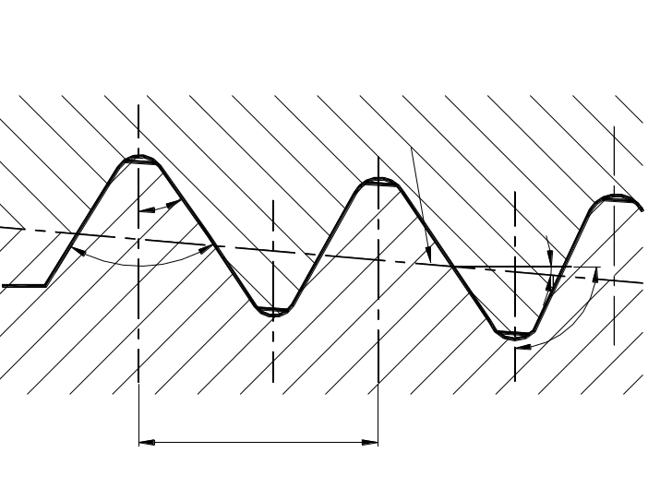
Муфта
Ниппель
Линия, параллельная оси резьбы замка
90^{о}
60^{о}
шаг резьбы:
5,08 мм при 5 нитках и 6,35 мм при 4 нитках на длине 25,4 мм.
φ
30^{о}

Рис 6.5.

